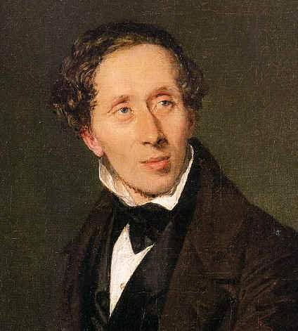

SPOMIN NANJ

ČAS IN KRAJ ROJSTVA TER SMRTI

ZANIMIVOSTI IZ ŽIVLJENJA

DRUŽINA

**HANS CHRISTIAN ANDERSEN**

ADERSENOVA DELA, KI JIH IMAMO V NAŠI KNJIŽNICI

ŠOLANJE

POKLIC SLUŽBOVANJE

KATERA DELA JE PISAL? (literarne zvrsti)

(

SVETOVNO NAJBOLJ ZNANE PRAVLJICE